KATECHEZA

Jezus przyszedł na świat, by zbawić ludzi – Wielki Piątek.

Cele katechetyczne – wymagania ogólne
– Poznanie prawdy, że krzyż jest znakiem miłości Jezusa do ludzi.
– Kształtowanie postawy wdzięczności dla Jezusa za jego cierpienie i śmierć na krzyżu.

Treści nauczania – wymagania szczegółowe
Wiedza
Dziecko:
– wie, że Jezus cierpiał i umarł na krzyżu z miłości do ludzi,
– pamięta, że każdy grzech rani Jezusa,
– wymienia wybrane spotkania Jezusa podczas drogi krzyżowej.

Umiejętności
Dziecko:
– potrafi opowiedzieć historię cierpienia i śmierci Jezusa z miłości do ludzi,
– potrafi wyjaśnić, dlaczego Jezus miał na głowie koronę cierniową.

Kształtowane postawy
Dziecko:
– wyraża wdzięczność Jezusowi za jego śmierć z miłości na krzyżu,
– modli się, przepraszając go za swoje złe zachowanie.

POWITANIE
Modlitwa:
„Niech będzie pochwalony Jezus Chrystus. Na wieki wieków. Amen”.
„Ojcze nasz…”.

Piosenka: „Rysuję krzyż” https://www.youtube.com/watch?v=59dOP24t0bA

Przypomnienie wiadomości z poprzedniej katechezy
Ostatnio mówiliśmy o tym, że Jezus jest naszym przyjacielem i że zostawił nam niezwykłą pamiątkę. Jak nazywa się ta pamiątka?
Z kim spotkał się Jezus?
Co polecił Jezus uczniom podczas tego ostatniego spotkania?

Wprowadzenie w temat
Dzisiaj pragniemy przypomnieć sobie o wielkiej miłości Jezusa do wszystkich ludzi. Z pewnością w naszych domach wisi znak tej niezwykłej miłości, aby nam o niej przypominać. Gdzie znajduje się ten znak miłości Jezusa do nas?
Krzyż jest pamiątką miłości Jezusa do wszystkich ludzi, ale śmierć Jezusa na krzyżu była pełna cierpienia. Posłuchajcie o tym jak cierpiał Jezus.

ZAPROSZENIE DO SPOTKANIA JEZUSA PODCZAS DROGI KRZYŻOWEJ
Opowiadanie biblijne

Wielki Piątek
Wczesnym rankiem żołnierze zaprowadzili Jezusa przed sąd.
– Po co Go do mnie przyprowadziliście? – zapytał sędzia. – To niewinny człowiek. Wtedy źli ludzie zaczęli oskarżać Jezusa i mówić:
– On rozpowiada kłamstwa o Bogu, musi zostać ukarany.
Sędzia wiedział, że to nieprawda i chciał uwolnić Jezusa, ale ludzie zaczęli Jeszcze głośniej krzyczeć:
– Musi ponieść karę! Jeśli go uwolnisz, jesteś złym sędzią.
Wtedy sędzia się przestraszył i kazał obiecywać Jezusa. Żołnierze wykonali jego rozkaz, zadając Jezusowi ogromne cierpienie. Na głowę założyli mu koronę z ostrych cierni i wyśmiewali się z niego.
Sędzia myślał że taka kara wystarczy i teraz będzie mógł uwolnić Jezusa, lecz ludzie dalej wołali:
– Ukrzyżuj go, ukrzyżuj!
Sędzia skazał Jezusa na przybicie do krzyża.
Jezus wziął więc krzyż i dźwigał go na wysoką górę. Był bardzo zmęczony, a drzewo krzyża było ciężkie. Źli ludzie bili go i popychali prowadząc na szczyt. Jezus potknął się o kamień i upadł, jeszcze bardziej raniąc sobie ręce i nogi. Ale wiedział, że niesie krzyż z miłości do ludzi, więc wstał i ruszył dalej.
Kiedy szedł, spotkał swoją Matkę – Maryję. Była bardzo zapłakana, bo widziała, jak strasznie cierpi jej Syn.
– Nie płacz Mamo – powiedział Jezus – Ja niosę ten krzyż dlatego, że kocham ludzi. Wolę sam cierpieć aby ich ocalić ich od złego.
I dalej wchodził na górę.
Nagle podbiegła do niego kobieta i chustą wytarła jego zmęczoną twarz. To była Weronika. Nie przestraszyła się żołnierzy, którzy pilnowali Jezusa, bo wiedziała że tylko tak może mu pomóc.
– Dziękuję ci, Weroniko – powiedział Jezus.
I ruszył dalej, dźwigając ciężki krzyż.

Pytania do opowiadania
– W jaki sposób Jezus cierpiał?
– Gdzie Jezus dźwigał krzyż?
– Kogo spotkał na swojej drodze?

Jezus wziął na swoje ramiona krzyż, by odkupić nasze grzechy aby nam otworzyć niebo. Dziękujmy Mu za cierpienie, które przyjął miłości do nas i każdego człowieka.

Nauka piosenki: „Bóg tak umiłował świat” https://www.youtube.com/watch?v=hn1mhvH7kII

Bóg tak umiłował świat,
że syna swego jednorodzonego dał,
aby każdy, kto w niego wierzy
nie zginął, ale życie wieczne miał.
O… Jezus

Nauka rymowanki
Cierpi Jezus za me czyny
choć sam nie ma żadnej winy

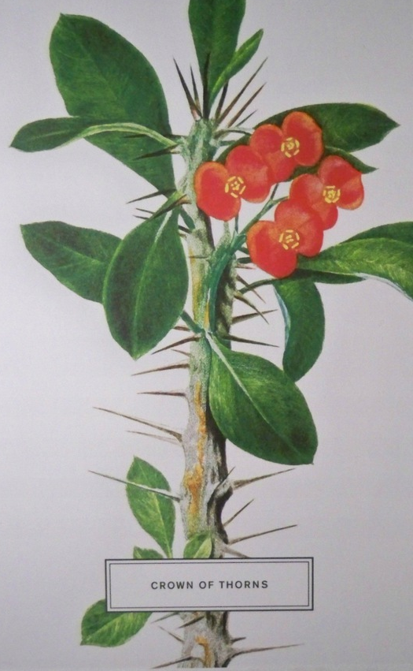

– Co widzicie na fotografii?
– Co niezwykłego ma ten kwiatek?
Ten kwiat nazywa się „korona cierniowa”. Został tak nazwany z powodu swoich długich, ostrych kolców. Pięknie kwitnie, ale jego ciernie, jeśli nie będziemy uważać mogą nas zranić.
Z podobnych kłujących gałązek żołnierze zrobili koronę i założyli ją na głowę Jezusa. Przyjrzyjcie się tym kolcom. Chociaż są niewielkie, ukłucie nimi sprawia ból. Jak bardzo musiało boleć Jezusa, kiedy żołnierze zakładali mu na głowę cierniową koronę. Zgodził się jednak na to, ponieważ bardzo kocha ludzi i nie chce, aby cierpieli. Tak jak kłują ciernie, tak każde złe zachowanie ludzi sprawia ból Jezusowi. Jezus cierpi kiedy ranimy go naszym złym postępowaniem. Natomiast nasze dobre postępowanie i spełnianie dobrych uczynków jest okazywaniem miłości Jezusowi tak jak otarcie twarzy Jezusa przez Weronikę. Starajmy się więc spełniać dobre uczynki, by wyrazić miłość Jezusowi oraz tym, wobec których staramy się być dobrymi. Pomagajmy naszym rodzicom w obowiązkach domowych, starajmy się w zgodzie i miłości bawić z rodzeństwem.

Zadanie
Poproś Rodziców, aby nauczyli cię znaku Krzyża Świętego: „W imię Ojca i Syna i Ducha Świętego. Amen”.
Pokoloruj obrazek zamieszczony poniżej.

Modlitwa
Powiedzmy teraz Jezusowi, że bardzo Go kochamy i żałujemy za nasze złe uczynki. Kocham Cię Panie Jezu. Przepraszam Cię Jezu za uczynki, które mogły Cię zasmucić. Przepraszam Cię Panie Jezu. Proszę Cię Jezu, pomagaj mi stawać się każdego dnia lepszym. Proszę Cię Panie Jezu.

Katecheza na podstawie Przewodnika metodycznego „Spotkania dzieci Bożych”, Kielce 2015. Poradnik metodyczny do nauczania religii rzymskokatolickiej według podręcznika nr AZ-03-01/10-KI-2/15, zgodnego z programem nauczania nr AZ-0-01/10.

Zadanie

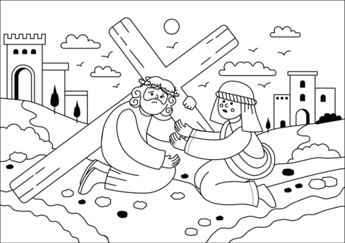

Możesz kolorować online:
http://www.supercoloring.com/pl/kolorowanki/jezus-spotyka-swoja-matke

